**Технологическая карта урока**

**Соколова И. М., Савельева З. В. –**

**учителя начальных классов**

**МОУ Первомайской СОШ**

**Первомайского МР**

|  |  |  |
| --- | --- | --- |
| **Предмет** | Окружающий мир | |
| **класс** | 1, 3 | |
| **Автор УМК** | Н. Я. Дмитриева, А. Н. Казаков (система Л. В. Занкова) | |
| **Тема** | **Азбука географии** | |
| **1 класс** | **3 класс** |
| Знакомство с географической картой | Географическое положение Европы |
| **Тип урока** | Открытие новых знаний | |
| **Цель урока** | Создание условий для знакомства с географической картой | Создание условий для расширения представлений о географическом положении Европы |
| **Задачи урока** | - ввести понятие "географическая карта";  - формировать первоначальные умения, связанные с чтением карты | Формировать умение работать с физической картой |
| **Планируемый результат** | **Предметные** | |
| учащиеся научатся «читать» географическую карту | Учащиеся познакомятся с географическим положение Европы |
| **Метапредметные** | |
| **Личностные:**  формирование позитивной самооценки.  **Регулятивные УУД**  Принимать учебную задачу.  Планировать свои действия в соответствии с учебными задачами и инструкцией учителя.  Вносить необходимые коррективы в действие на основе его оценки и учета характера сделанных ошибок  ***Рефлексивныеумения*:** осмыслить практическую задачу, для решения которой недостаточно имеющихся знаний.  ***Оценочныеумения:*** сравнивать полученные результаты с поставленной задачей; оценивать свою деятельность на уроке, определять успехи и трудности.  ***Познавательные УУД*:**  ***Общеучебные действия*:** умение строить речевое высказывание в устной форме по вопросам; извлекать необходимую информацию из текста  ***Логические действия*:**перерабатывать полученную информацию: *делать выводы* на основе обобщения знаний; умение строить логическую цепь рассуждений  **Коммуникативные УУД:** -доносить свою позицию до других: *оформлять* свои мысли в устной речи; *высказывать* свою точку зрения и пытаться её *обосновать*, приводя аргументы;  -слушать других, пытаться принимать другую точку зрения, быть готовым изменить свою точку зрения;  -договариваться, выполняя различные роли в группе, сотрудничать в совместном решении проблемы (задачи);  - учиться уважительно относиться к позиции другого. | |
| **оснащение** | глобусы, карта полушарий, физическая карта, компьютер, проектор, интерактивная доска, презентация к уроку |  |

**Ход занятия**

|  |  |  |  |  |  |  |
| --- | --- | --- | --- | --- | --- | --- |
| **Основные этапы организации учебной деятельности** | **Осуществляемые действия** | | | **Формируемые способы деятельности** | | |
| **Деятельность учителя** | **Деятельность обучающихся** | |
| **1 класс** | **3 класс** | **1 класс** | | **3 класс** |
| **Организационный момент.**  Мотивация учебной деятельности | Сообщает детям о том, что их ждут новые открытия.  Предлагает назвать качества для успешной совместной работы | Называют качества | | **Личностные УУД** | | |
| мотивационная основа учебной деятельности | | |
| **Актуализация знаний** | Предлагает отгадать загадки, выполнить задания Глобуса Почемучки (приложение 1) | Работают в группах.  Отгадывают загадку (об океане)  Показывают на глобусе океаны.  Выполняют задание «Верные, неверные утверждения»  Отгадывают загадку (о материке).  выполняют задания Глобуса Почемучки: - показывают на глобусе материки,  - соотносят название материка с его изображением (выполняют в группах и на интерактивной доске). | | **Регулятивные УУД** | | |
| Исследовать условия учебной задачи, обсудить предметные способы решения. | | |
| **Познавательные УУД** | | |
| Анализировать, доказывать, аргументировать свою точку зрения. | | |
| **Коммуникативные УУД** | | |
| Планировать учебное сотрудничество  с учителем и сверстниками;  Уметь оформлять свои мысли в устной форме, вступать в диалог, обмениваться мнениями. | | |
| **Личностные УУД** | | |
| Учебно-познавательный интерес к новому учебному материалу | | |
| **Постановка проблемы** | Создает проблемную ситуацию | Обсуждают: отправляясь в далекое путешествие по земному шару, удобно ли будет в пути ориентироваться по глобусу?  Высказывают мнения.  Участвуют в определении учебной задачи урока | | **Коммуникативные УУД** | | |
| Допускать возможность существования у людей различных точек зрения, в том числе не совпадающих с его собственной.  Формулировать собственное мнение и позицию | | |
| **«Открытие»**  **новых знаний** | Организует работу по классам  Организует самостоятельную работу по изучению нового материала в группах.  Организует взаимообучение.  Контролирует и регулирует работу групп. | Выполняют практическую работу (Приложение 2):  1.из соленого теста, окрашенного в голубой цвет, моделируют модель Земли.  2. делят на две половинки – полушария, оформляют на картон.  Работают с интерактивной доской:  «Населяют» Землю материками.  Работают с учебником  Выполняют задание в рабочей тетради:  располагают и приклеивают материки в Западном и Восточном полушариях. (Приложение 5) | Классифицируют части суши на материки и части света.  Совместно с учителем составляют кластер:  вокруг основного слова «Европа» предлагают ключевые, по их мнению, понятия.  (Приложение 3)  Консультант- специалист «географ» (ученик) организует работу групп.  Направляет работу учащихся.  Заполняют таблицу. (Приложение 4)  Оформляют ответы на доске | **Регулятивные УД** | | |
| Принимать и сохранять учебную задачу | | |
| Планировать свои действия в соответствии с поставленной задачей и условиями её реализации, в том числе во внутреннем плане | | |
| осуществлять итоговый и пошаговый контроль по результату | | |
| оценивать правильность выполнения действия | | |
| вносить необходимые коррективы в действие после его завершения на основе его оценки и учёта характера сделанных ошибок | | |
| **Познавательные УУД** | | |
| Осуществлять анализ объектов (глобуса и карты) с выделением признаков.  Строить рассуждения. | Осуществлять поиск необходимой информации для выполнения учебного задания с использованием учебной литературы  Осуществлять запись (фиксацию) выборочной информации | |
| **Коммуникативные УУД** | | |
| строить монологическое высказывание | | |
|  | | Планировать учебное сотрудничество.  Договариваться и приходить к общему решению в совместной деятельности, в том числе в ситуации столкновения интересов.  Строить понятные для партнёра высказывания, учитывающие, что партнёр знает и видит, а что нет |
|  | **Личностные УУД** | | |
| мотивационная основа учебной деятельности, включающая социальные, учебно-познавательные и внешние мотивы | | |
| **Физкультминутка** |  |  | |  | | |
| **Первичное закрепление** | Предоставляет слово учителю географии о путешествиях по Европе | Слушают рассказ о Европе | | **Коммуникативные УУД** | | |
| Задавать вопросы | | |
| **Личностные УУД** | | |
| Учебно-познавательный интерес | | |
| **Рефлексия** | Организует рефлексию. Вручает учащимся эмблемы исследователей. (Приложение 6) | Продолжают фразу:  На уроке мне удалось…  Меня сегодня удивило..  Заполняют дневники путешественников | | **Регулятивные УУД** | | |
| **Оценочныеумения: сравнивать полученные результаты с поставленной задачей; оценивать свою деятельность на уроке, определять успехи и трудности.** | | |
| **Коммуникативные УУД** | | |
| доносить свою позицию до других:Оформлятьсвои мысли в устной речи;высказывать свою точку зрения и пытаться её обосновать, приводя аргументы | | |
| **Личностные УУД** | | |
| Способность к оценке своей учебной деятельности | | |
| **Информация о домашнем задании.** Дифференцированное домашнее задание | Предлагает варианты домашней работы (Приложение 7) |  | Учащиеся по желанию выбирают домашнее задание |  | |  |



**Приложение 1.**

**Задания на актуализацию знаний об океанах и материках для разновозрастных групп**

1. Огромные водные пространства, разделяющие материки. (океаны)
2. *«Верные-неверные утверждения»*

Я предлагаю вам ответить на мои вопросы. Если вы считаете, что утверждение верно, вы в таблицу записывает «+», если считаете , что неверно то, записываете «-».

А. Верите ли вы, что Тихий океан – самый большой.

Б. Верите ли вы, что Северный Ледовитый океан – самый холодный океан.

В. Верите ли вы, что Северный Ледовитый океан– самый маленький океан.

Г. Верите ли вы, что Индийский океан– один из самых теплых океанов

|  |  |  |  |
| --- | --- | --- | --- |
| А | Б | В | Г |
|  |  |  |  |
|  |  |  |  |

1. Огромные участки суши, со всех сторон омываемые океанами. (материки)
2. Соотнесите названия материков с их очертаниями

**Евразия Африка Северная Америка Австралия Южная Америка Антарктида**

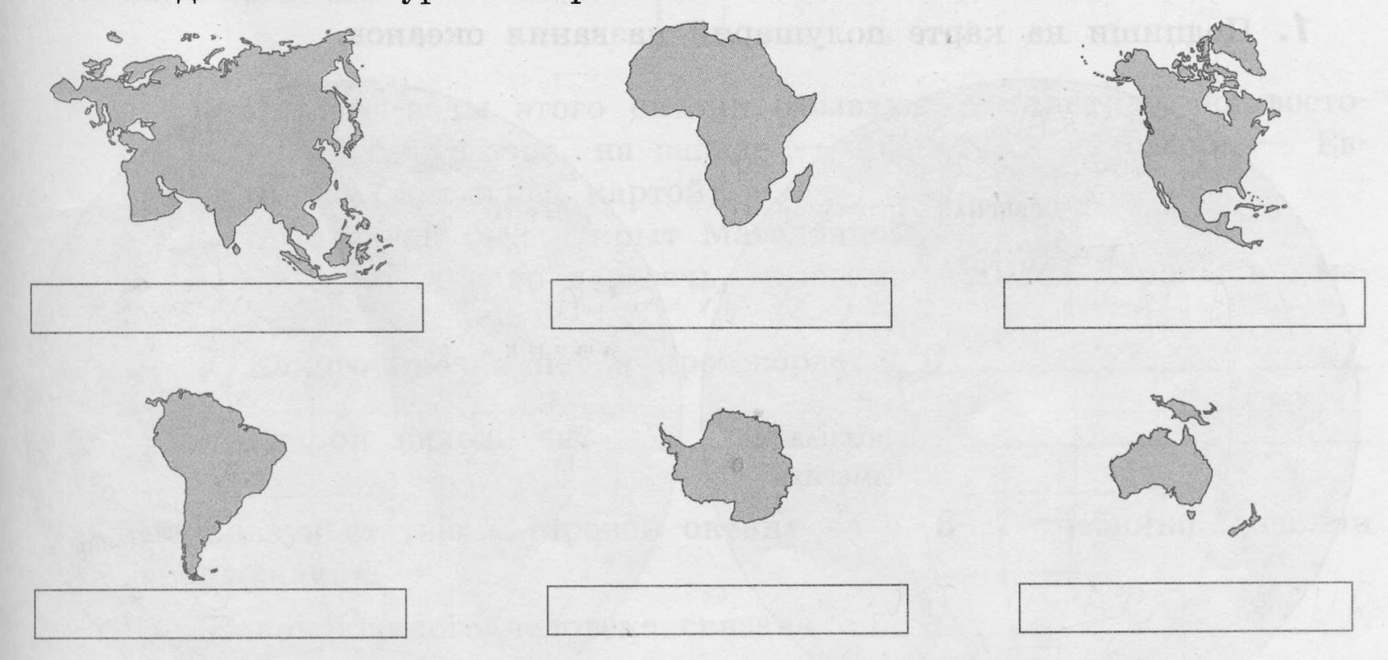

**Приложение 2**

**Практическая работа для 1 класса**

**«Изготовление модели Земли и географической карты»**

|  |  |  |  |  |  |
| --- | --- | --- | --- | --- | --- |
| **1** | **2** | **3** | **4** | **5** | **6** |

**Приложение 3.**

**Кластер «Географическое положение Европы» (3 класс)**

**Географическое положение Европы**

**Европа**

**Крупные реки Европы**

**Рельеф Европы**

**Крупные острова, полуострова Европы**

**Приложение № 4**

**Инструкции по изучению географического положения Европы (3 класс)**

**Инструкция 1.**

|  |  |
| --- | --- |
|  | На стр. 87-88 учебника «Окружающий мир»:  - прочтите информацию о местоположении Европы |
|  | Найдите по карте географические объекты, которые являются границами Европы (горы, моря, океаны) |
|  | Заполните итоговую таблицу на альбомном листе и приклейте ее на главную таблицу, которая расположена на доске |

**Инструкция 2.**

|  |  |
| --- | --- |
| 1. | Изучите по карте рельеф Европы |
| 2 | Найдите по карте:  - равнины (низменности, возвышенности);  - горы |
| 3. | Заполните итоговую таблицу на альбомном листе и приклейте ее на главную таблицу, которая расположена на доске |

**Инструкция 3.**

|  |  |
| --- | --- |
|  | Найдите на карте крупные острова и полуострова |
| 2. | Заполните итоговую таблицу на альбомном листе и приклейте ее на главную таблицу, которая расположена на доске |

**Инструкция 4.**

|  |  |
| --- | --- |
| 1. | Найдите на карте крупные реки Европы |
| 2. | Заполните итоговую таблицу на альбомном листе и приклейте ее на главную таблицу, которая расположена на доске |

|  |  |  |  |
| --- | --- | --- | --- |
| **Географическое положение Европы на карте** | **Рельеф Европы** | **Крупные острова и полуострова Европы** | **Крупные реки Европы** |
| На востоке:  На юге:  На западе  На севере: | Равнины: Низменности:  Возвышенности:  Горы: | Острова:  Полуострова: | Реки: |

**Приложение 5.**

**Практическая работа (1 класс)**

**Определение местоположения материков**

Расположите и приклейте материки в Западном и Восточном полушариях Земли.

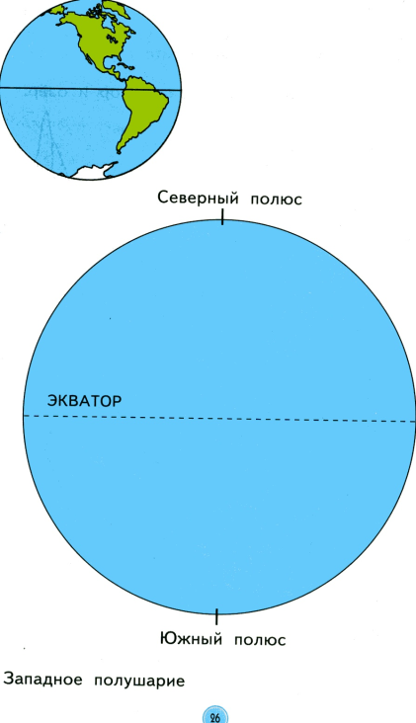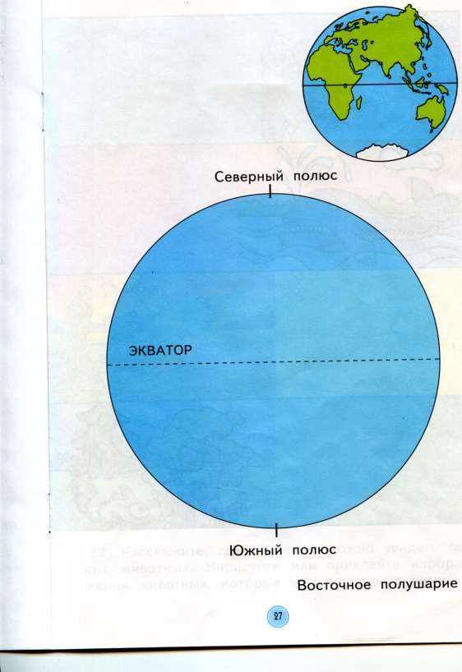

**Приложение 6**

**Дневник путешественника**

|  |  |  |
| --- | --- | --- |
| **Состав работы** | **самооценка** | **Оценка учителя** |
| Работа в группах |  |  |
| Работа по карте |  |  |
| Ответы на вопросы в течение урока |  |  |
| Исследовательская работа |  |  |

**Приложение 7**

**Эмблема путешественника**

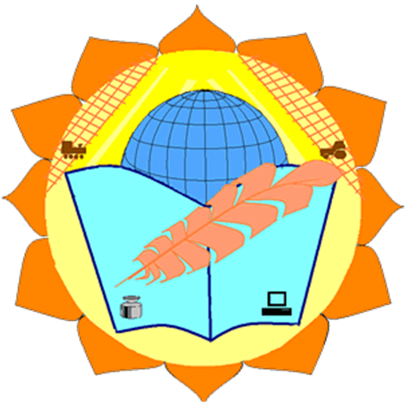

**Приложение 8**

**Домашнее задание по выбору (3 класса)**

1. Отметить на контурной карте географические объекты.
2. Подготовить сообщение «В мире интересного» (О морях, реках, островах, полуостровах Европы)
3. Составить кроссворд «Знатоки Европы»